Konkurs z języka angielskiego
„Big Ben”
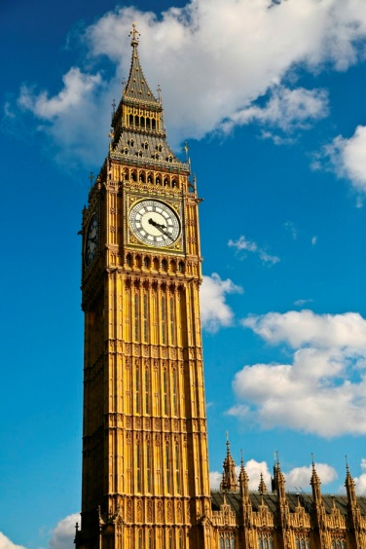
Zapraszamy uczniów klas 3, 5, 6, 7 i 8 do udziału w ogólnopolskim konkursie z języka angielskiego.
Waszym zadaniem będzie odpowiedź na 30 pytań i wybór właściwej odpowiedzi A, B, C lub D
Opłata za konkurs to 9 złotych
Termin zgłoszeń 25 października
Prosimy zgłaszać chęć udziału w konkursie do nauczycieli języka angielskiego osobiście lub przez e-dziennik
Termin konkursu 19 listopada

